- لحفاظ على صحة الفم جيدة. ويمكن للمدارس توفير بيئات داعمة لتعزيز صحة الفم والأسنان.

صحة الفم و الأسنان
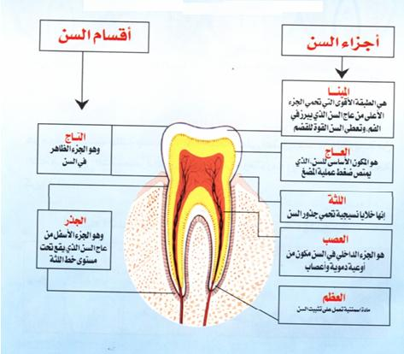
صحتك تبدأ من الفم لذا يعتبر الفم مدخل القناة الهضمية و يبدأ فيه أول عملية الهضم .
- محتويات الفم :
- اللسان
- الغدد اللعابية
- الأسنان
- اللثة

- وظيفة الأسنان :
- الأسنان السليمة لها وظيفة جمالية .
- للأسنان دور مهم في المضغ.
- للأسنان دور مهم في نطق الحروف السليمة.
- تساعد الأسنان في عملية الإحساس.
اللثة
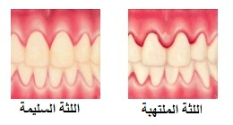
ما هى اللثة؟
- اللثة هي النسيج المحيط بالأسنان وتغطى عظام الفكين.
- اللثة السليمة لونها وردى فاتح وحوافها منبسطة رقيقة.
- اللثة السليمة لا تخرج منها دماء أو إفرازات أثناء مضغ الطعام.
- رائحة الفم الذكية دليل على سلامة اللثة والأسنان.
- اللثة الغير سليمة تبدأ بظهور الدم عند أكل بعض الأطعمة مثل التفاح والخيار أو عند استعمال الفرشاة أو الضغط عليها بالأصابع.

أمراض الفم:
يعتبر التسوس والتهاب اللثة من أهم الأمراض التي تصيب الفم والأسنان .
أولا: تسوس الأسنان والوقاية منه :-
يعتبر تسوس الأسنان من أكثر الأمراض انتشاراً في العالم ويزداد بزيادة الحضارة.
ينتج تسوس الأسنان من الإفراط في تناول السكريات مثل المشروبات الغازية والحلويات.
- الحلويات وتسوس الأسنان :-
يوجد في الفم بكتريا تعيش بدون ضرر يوجد أنواع منها لها القدرة على تحويل السكريات إلى أحماض عضويه تتسبب في ذوبان طبقة المينا (وهى الطبقة الخارجية لتاج الضرس أو السنة) ويحدث هذا في حالة تعاطى السكريات في فترات متقاربة (اقل من ساعة) ويسمى ذوبان طبقة المينا عن طريق الأحماض تسوس الأسنان. تعتبر طبقة البلاك هي السبب الرئيسي لأمراض الأسنان وهى طبقة لزجة شفافة تلتصق بسطح الأسنان بواسطة اللعاب وتتكون طبقة البلاك من 90% بكتريا الفم و10% بقايا الطعام.
- كيف يحدث هذا:
عند تناول الحلوى وخصوصاً اللزجة في فترات متقاربة تترك بقايا على السطح تزيد وتتراكم في الشقوق للسطح الماضغ للضرس فيحدث تخمر فتنتج البكتريا مزيداً من الأحماض التي بدورها تزيد من ذوبان السطح الخارجي حتى تصل إلى الطبقة التالية من المينا والمسمى بطبقة العاج التى بها نهاية أعصاب الضرس أو السنة.
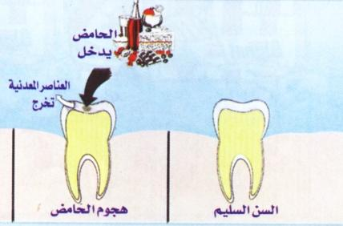
وهنا يبدأ المريض في الإحساس بالألم كلما زاد ذوبان طبقة العاج اشتد تأثير الحامض على عصب السنة الأمر الذي يؤدى إلي الإحساس بشدة وطول فترة الألم حتى مع السوائل الباردة أو الساخنة، ومع تكرار ذوبان طبقة العاج يصل التسوس إلى العصب فيؤدى إلى استيقاظ المريض من النوم مع الألم الشديد بالضرس. وفي النهاية لا بد من علاج الجذور أو خلع الضرس.

- كيفية الوقاية من تسوس الأسنان :
في المرحلة الأولى من تسوس الأسنان:
لا يوجد إحساس بالألم : لأن المرض منحصر في طبقة المينا وهى خالية من الأعصاب ويكون العلاج سهلا بالنسبة للطبيب والمريض , ويستطيع الطبيب في هذا المرحلة شرح سبب حدوث التسوس وكيفية الوقاية منه , ولذلك وجب زيارة طبيب الأسنان دوريا كل ستة اشهر في حالة عدم وجود أي الآم .
- عند الشعور بالألم:
هنا استمرت عملية الذوبان لطبقات السنة وتنتهي بإصابة العصب والتهاب جرثومي تنتهي بتورم في الوجه في المنطقة المحيطة بالضرس المصاب ولابد من تداخل الطبيب فورا .
- عند دخول الإصابة للجذور:
تؤدي إلي عفونة وتتحول إلى بؤرة صديدية ترسل سمومها إلى الدم ومنها إلى مختلف أجزاء الجسم وتؤثر على الأعضاء العامة مثل العين والكلي والقلب ولا بد من تجنب هذه الخطوة.
- استعمال مادة الفلورايد:
وهى مادة تقوى طبقة المينا و توجد بصورة طبيعية في كثير من المأكولات والمشروبات مثل الأسماك والبقدونس والشبت والفلفل الأخضر والسبانخ والملوخية وفي الشاي ومياه الشرب والكراوية ويوجد بكمية اقل في التليو والكركدية وعصير القصب و أحيانا تضاف أملاح الفلورايد الى ملح الطعام. ويمكن استعمال الفلورايد موضوعيا على الأسنان عن طريق معجون الأسنان أو بواسطة طبيب الأسنان.
وتتلخص طرق الوقاية من التسوس في النقاط التالية:
- الإقلال من عدد مرات تناول السكريات والإكثار من تناول الخضروات والفواكه.
- تنظيم مواعيد الطعام والابتعاد عن تناول أى أطعمة ومشروبات بين الوجبات.
- تنظيف الأسنان بالفرشاة والمعجون بعد كل أكله وخصوصاً بعد الإفطار والعشاء.
- زيارة الطبيب كل ستة أشهر.
- الإقلال من تناول المياه الغازية لإحتوائها على نسبة كبيرة من السكريات و الأحماض التي تؤدى إلى ذوبان طبقة المينا والعاج.
- زيارة طبيب الأسنان لعمل حشوات وقائية على أسطح الأسنان الخلفية الماضغة.
ثانياً: مرض اللثة وأسبابه وأعراضه وكيفية العناية باللثة
ما هي أعراض التهاب اللثة ؟
- تغير اللون الوردي إلى الأحمر .
- تورم حرف اللثة مع ألم بسيط .
- نزيف من اللثة عند مضغ الأكل ( الخيار والتفاح )أو الضغط بالأصابع أو استخدام الفرشاة .
- الرائحة الكريهة للفم .
يجب الانتباه للآتي :
- عدم استعمال الفرشاة بعنف حتى لا يجرح اللثة .
- لا تستعمل المواد الصلبة مثل ( الدبوس – إبرة – سلك – عود كبريت ) في تنظيف الأسنان لأنها تعرض اللثة للتمزيق والنزف.
- استخدام كمية مناسبة من معجون أسنان يحتوي على الفلورايد. ويجب ألا تزيد الكمية المستخدمة عن حجم حبه اللؤلؤ.
- نبدأ بالتنظيف ابتداءَ من خط اللثة باتجاه السطح الماضغ للسن بحركة دائرية لطيفة.
- ننتقل إلى السطح الداخلي للسن ونكرر نفس الحركة.
- ننتقل إلى السطح الماضغ للسن ونقوم بتفريشه بحركة سحب للخارج.
- ننتقل للسن التالي ونكرر العملية مع جميع الأسنان.
- نقوم بتنظيف الأسنان الأمامية العلوية من الداخل بحركة سحب للأسفل، والأسنان الأمامية السفلية من الداخل بحركة سحب للأعلى.
- عند الإنتهاء من غسل الأسنان نقوم بتمرير الفرشاة على اللسان بشكل لطيف من أجل إزالة الجراثيم وإعطاء رائحة زكيه للفم.
- يجب أن تستمر فترة تفريش الأسنان من 2-3 دقائق.
- غسل الفرشاة بعد استعمال جيدا بماء بارد ووضعها في مكان متجدد الهواء.
- عدم وضع الفرشاة مبللة في علبة أو غلقها لأنه يساعد على تكاثر الجراثيم.
- يتم تنظيف الأسنان من خط اللثة حتى حرف الأسنان.
- متى يتم استبدال فرشاة الأسنان؟
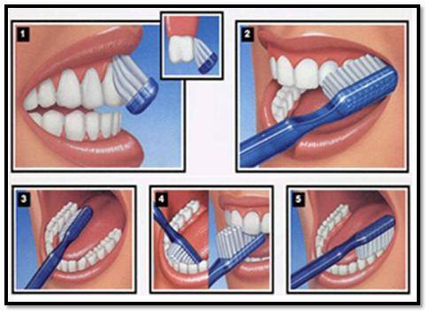
- يفضل استبدال فرشاة الأسنان كل ثلاثة اشهر أو عند رؤية تغيير في شكل أو انتظام شعيراتها أيهما أقرب.

رائحة الفم الكريهة وأسبابها وعلاجها
أسباب رائحة الفم الكريهة:
- عدم العناية بتنظيف الفم والأسنان.
- التهاب اللثة.
- عدم العناية بالتركيبات الصناعية الثابتة والمتحركة أو أجهزة التقويم.
العلاج :
- استعمال الفرشاة والمعجون 3 مرات يوميا.
- حشو الحفر عند طبيب الأسنان المناسب واستعمال الخيوط السنية الطبية.
- تنظيف اللثة واللسان بشكل جيد وخاصة بعد الوجبات.
- استخدام محاليل الغسول اليومية.
- - تناول الفواكه والخضراوات الطازجة.
- الامتناع عن التدخين.
- زيارة طبيب الأسنان بصفة دورية الأسنان كل 6 أشهر على الأقل..

تغير لون الأسنان
نصائح سريعة لمنع تكون البقع على الأسنان:
  - قم بغسل أسنانك بالفرشاة وتنظيفها بخيط الأسنان مرتين يوميا لمنع تكوُّن البلاك و الجير وإزالة البقع السطحية.
  - خفض من تناول الأطعمة والمشروبات داكنة اللون مثل ثمار التوت والقهوة والشاي والصودا ذات اللون الغامق.
  - تجنب التدخين.
  - قم بزيارة طبيب الأسنان كل ستة أشهر لتنظيف أسنانك بصفة دورية.
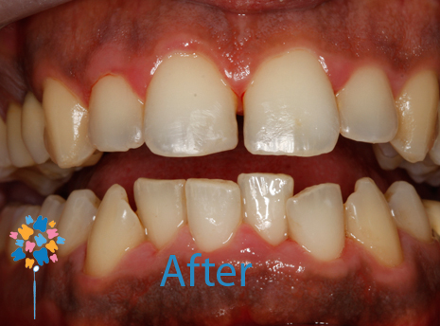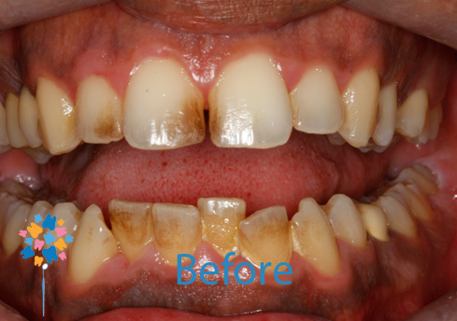

أضراس العقل
- أضراس العقل أو الأضراس الثالثة هي آخر الأسنان التي تنمو في الفم، عادةً في أواخر فترة المراهقة أو في أوائل العشرينات. وتوجد الأضراس الأربعة في كل ركن من أركان الفم. لا توجد أضراس العقل لدى كل الناس. إذا ارتبطت أضراس العقل بالأسنان الأخرى، فيمكنها أن تبقى وتؤدي كالأضراس الأخرى لمضغ الطعام.
- في الكثير من الأحيان، فإن أضراس العقل تصبح مدفونة في عظام الفك ولا تخترق نسيج اللثة. وفي بعض الأحيان، فإن أضراس العقل تميل وتسبب التسوس في الأضراس المجاورة لها أو مرض في اللثة.
- إذا كانت أضراس العقل مائلة أو معاقة بواسطة أسنان أخرى أو توجد طبقة من نسيج اللثة أعلاها، فإن البلاك والمواد الغذائية يمكن أن تدخل حول الضرس وتسبب التسوس أو التهاب اللثة أوالعدوى.
- يتم عمل أشعة لاكتشاف إذا ما كانت لديك أضراس العقل وما هو وضعها في عظمة الفك.
- في الكثير من الحالات، يُفضل أن يتم خلع أضراس العقل المدفونة. واعتماداً على موقع ضرس العقل، فإن خلعه يمكن أن يتم في عيادة طبيب الأسنان الخاص بك.

الإصابات الرياضية والوقاية
تحدث الإصابات الرياضية عندما يقوم الشخص بنشاطات رياضية ويتعرض للسقوط، أو الاحتكاك، أو الاصطدام برأس اللاعب الأخر، أو الاصطدام بالمعدات والأجهزة. وتعتبر الأسنان الأمامية العلوية هي أكثر الأسنان تعرضا في الإصابات الرياضية.
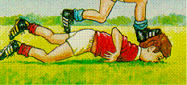

- واقي الفم:
وهو جهاز لحماية الفم و الأسنان من الإصابات مصنوع من مادة البلاستيك اللين. ومكيف بطريقة تناسب شكل الأسنان العلوية ويمكن تثبيته .
عند التعرض لإصابة تؤدي إلى خروج السن الدائم من مكانه فإنه يجب أولا أن نجد السن المخلوع و إمساكه السن من جهة التاج وليس من جهة الجذر. إذا كان السن متسخا يمكن تنظيفه بماء دافئ وبعناية شديدة وبشكل غير مبالغ فيه وبعدها إعادته إلى مكانه الذي وقع منه أما إذا كان نظيفا فيجب تثبيته مباشرة في مكانه أو وضعه في كوب يحتوي على حليب أو في باطن الشفة السفلى للمصاب و والذهاب مباشرة إلى أقرب عيادة أسنان.

تقويم الأسنان
إن المعالجات التقويمية تساعد على رص الأسنان و بالتالي تساعد في الحفاظ على صحة فمك، حيث انه في حالة اعوجاج الاسنان يصعب تنظيفها مما يجعلك أكثر عرضة للتسوس و أمراض اللثة.
متى يبدأ العلاج: إن العمر المناسب بين 10-14 سنة.
للحصول على أفضل النتائج اتبع نظام عناية بصحة فمك حيث أنه يمكن لبقايا الطعام و البلاك أن يتراكم مما يسبب تلون و تسوس الأسنان و أمراض اللثة.
للمحافظة على أجهزة التقويم:
  - اتبع نظام عناية جيد.
  - لا تضع الأقلام في فمك.
  - لا تقضم أظافرك.
  - لا تأكل الأطعمة الصلبة أو اللزجة.

